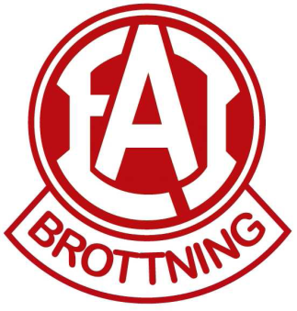

**KLUBB-KLÄDER:**

EAI-Brottning kommer göra en beställning av EAI Kläder.

DU som brottare kan beställa kläder genom att maila till:  
[brottning@eai.se](mailto:brottning@eai.se)

Beställning vill vi ha in senast den 19 september.  
I beställningen anger du: namn, telefonnummer, artikel, storlek, OM du väljer ha ditt namn på skriver du detta med.

Kläderna finns på klubben så att det går att prova storlekar följande tider:

Måndag 15 september kl 17,15-18,30 (Sandra)  
Onsdag 17 september kl 18-18,45 (Susanne)  
Det går under dessa tider även att beställa på plats.

**Följande kläder finns att köpa:**

Zip- Top 499 kr (EAI-BROTTNING står på rygg) (namn kan sättas på)  
Pride Zip Jacket 549Kr (EAI-BROTTNING står på rygg) (namn kan sättas på)  
Pride pants 399 kr (EAI- Logga finns med)  
Pride Pants Ladies (EAI- Logga finns med)  
Termo Panths Tights – 349 kr (EAI- Logga finns med)  
Field Shirt LS T-shirt lång ärm 229 kr (EAI- Logga finns med) (namn kan sättas på)  
Field shirt SS T-shirt kort ärm- 219 kr (EAI- Logga finns med) (namn kan sättas på)  
field shirt SS T-shirt kort ärm 219 kr (EAI- Logga finns med) (namn kan sättas på)  
Shorts – 160 kr (EAI- Logga finns med)  
Ryggsäck – 360 kr (namn kan sättas på) (EAI- Logga finns med)

Namn kostar 40 kr extra per plagg namnet ska vara på.